阿sir，抱抱……

原创 有里儿有面 [有理儿有面](javascript:void(0);)

**有理儿有面**

微信号 youli-youmian

功能介绍 你说是不是

2019-10-06[原文](https://mp.weixin.qq.com/s?__biz=Mzg3MjEyMTYyNg==&mid=2247484726&idx=1&sn=ae9d2d727674e7ee2a1be043f67a88d2&chksm=cef55143f982d8558b33d3d780867530baa887683205aec0f4647f914329cdec4759eb15dcc0&scene=27#wechat_redirect&cpage=93)

收录于话题

此次“反修例”暴乱让我们看到，一群香港年轻人变为了没有思想的傀儡，犹如被操控的机器，机械的打砸、放火、殴打普通市民，攻击警察……

同时，更让我们看到了，“全世界最优秀的警队”到底有多么优秀！

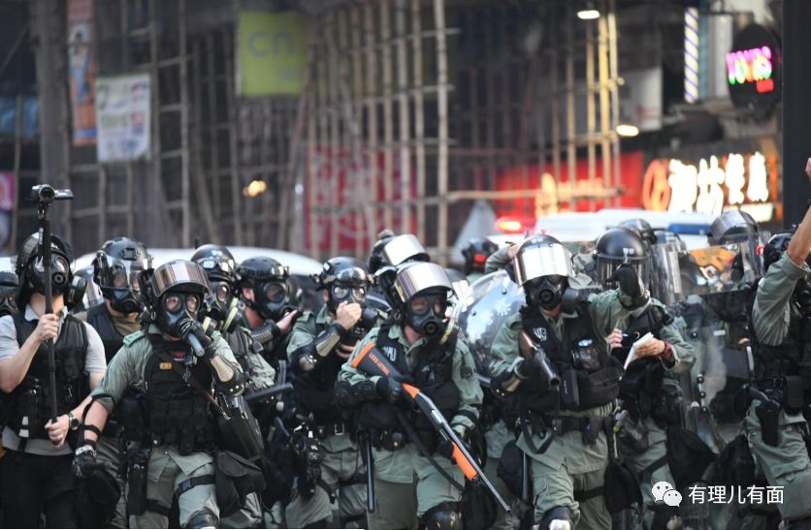

香港警察不仅在止暴制乱中表现得专业得当、理性克制，还让我们看到他们经历千难万难后表现出的坚强与坚定，更让我们感受到了警员之间令人动容的同袍情义。

前几月发生的一幕幕仍记忆犹新：警员被咬断手指、后背被利器刺伤，有下班警员被暴徒突袭斩断四根手指……

面对这一切，却从未见警队有丝毫退缩！

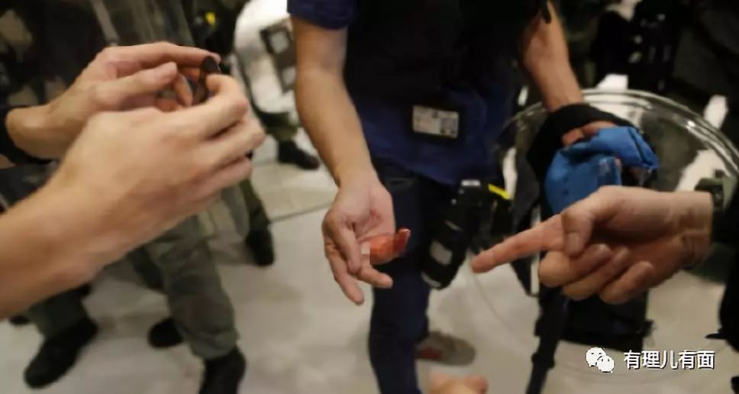

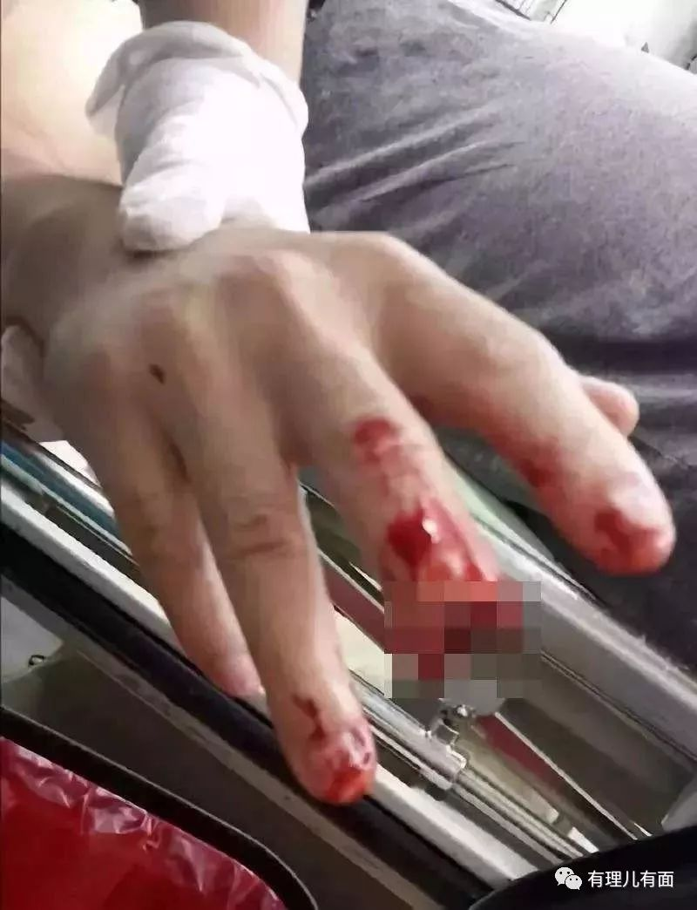

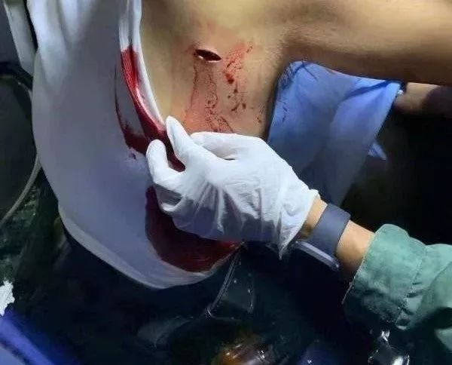

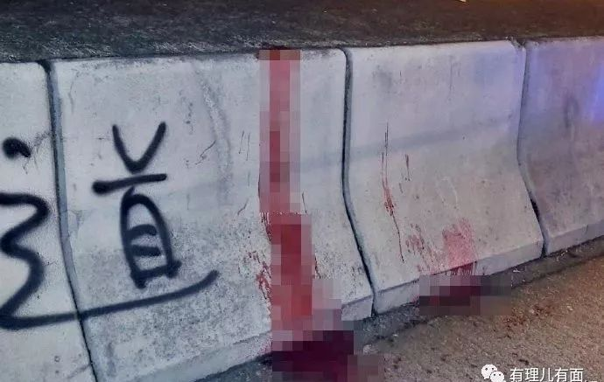

近几日，暴徒们已处于“最后的疯狂”状态。而香港警员的表现再次让我们瞬间泪目。

**重病依然坚守，在睡梦中离去**

9月30日，九龙东警区阿Sir陈祥辉永远的离开了热爱的警队。他近期患有重感冒，仍一直坚持工作，极度劳累。当晚入睡后，就再也没有醒来……

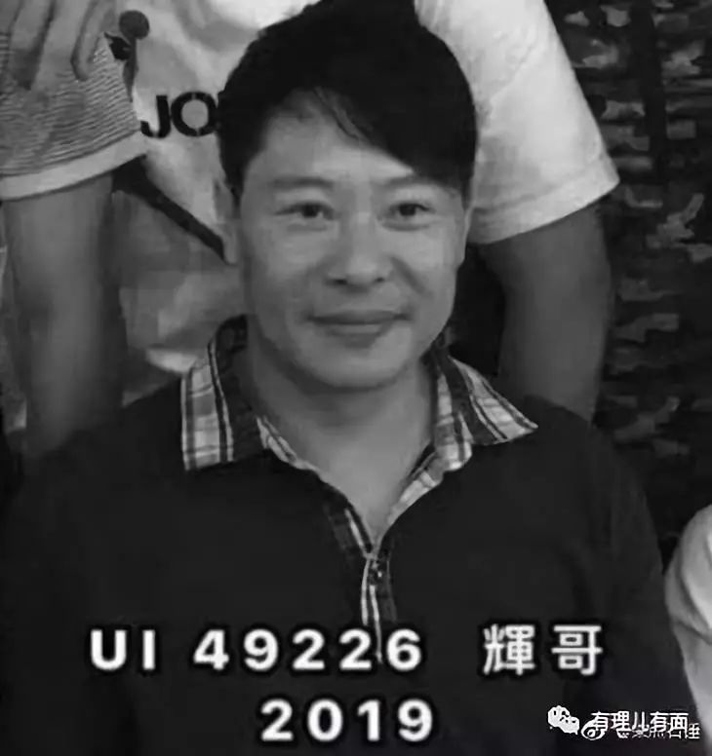

辉哥，一路走好！

**遭镪水袭击 受重伤警员：伤痛不会将我击倒**

10月1日下午，一名警员和同袍在屯门大会堂驱散暴徒期间，遭蒙面暴徒用水枪发射镪水袭击，背部及右手整条手臂内侧位置灼伤，因伤及皮下组织，皮肉坏死变焦黑。

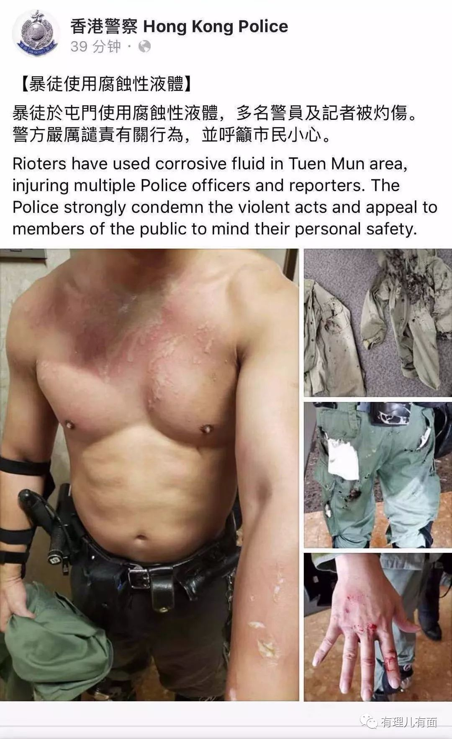

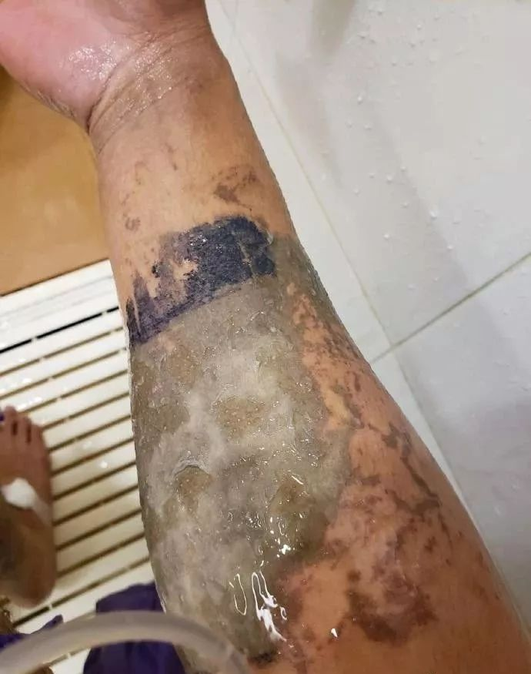

受伤警员后来写了一封信给警队同袍，给大家报平安，并在自己身受重伤的情况下，依然表示伤痛不会将我击倒，我会变得比以前更强！信中他称：

**“已经打了8支吗啡止痛，医生同我讲没有生命危险，但目前右手神经坏死，需要做2至3次植皮手术……我想同各位同事讲，虽然我今次受了好严重的伤，但我没有后悔加入警队，更不会因为受伤而退缩！我加入警队已经13年，我知道这次受伤是我警队生涯最大的挑战之一，但我会一如既往去面对。纵使我知道将要面对漫长的复康过程，但伤痛不会将我击倒，我会尽快康复，变得比以前更强！”**

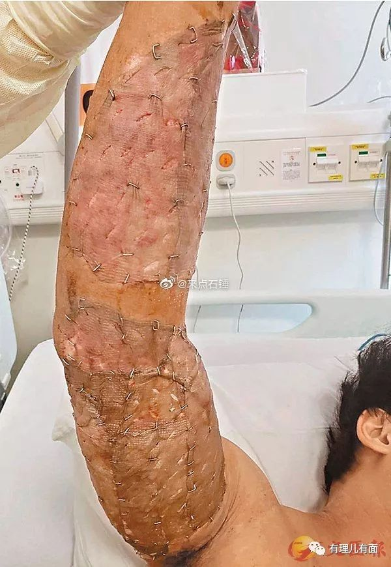

**同袍遇袭 顶住压力果断开枪**

10月1日下午，荃湾地区多名黑衣暴徒持铁棍、锤子、扳手等武器对一名落单警员实施攻击，将其打倒在地，并持续围殴，警员的生命受到严重威胁。

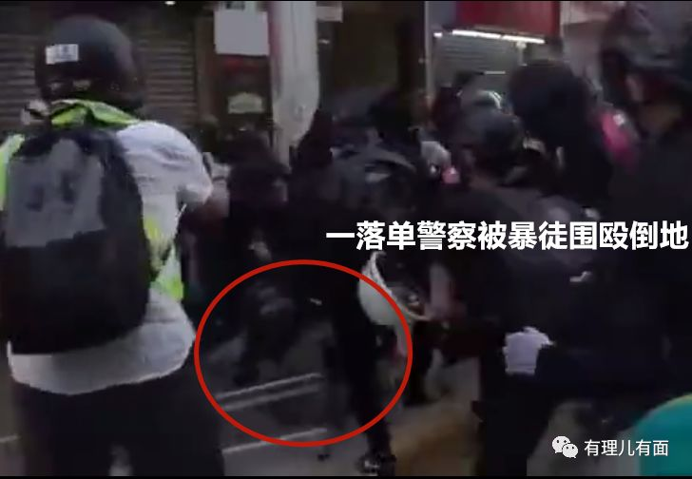

此时，另一名警员试图救援落难同袍，拔枪戒备并警告，然而暴徒仍未收手，那位被击伤的学生当时右手握着铁通，冲在最前面仍然持续攻击持枪警员。

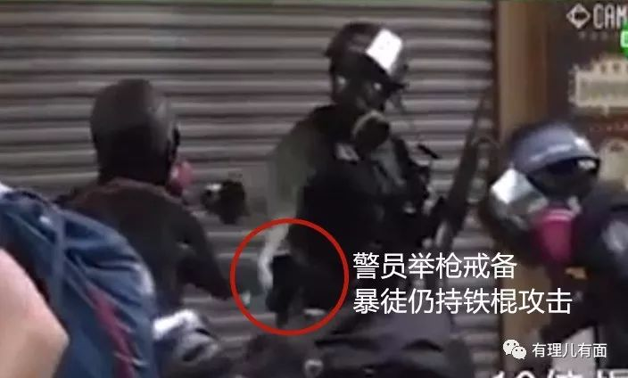

在自己的同袍生命安全受到严重威胁的情况下，无路可退的警员果断开枪。他明白，这一枪一旦打出，虽然绝对正确，但仍然要遭受反对派和各种黄媒的谴责抹黑，他即将面对各种压力，甚至是暴徒的疯狂报复。

但他仍然打出了这一枪！为了同袍的生命，为了香港法治的尊严！**这一枪，开的让人拍手叫好，开的让人无比动容！**

**便衣警察生死一瞬**

10月4日晚9时许，一名身着白T恤的便衣警员在元朗被暴徒拦截围殴倒地，头破血流，生命受到严重威胁。

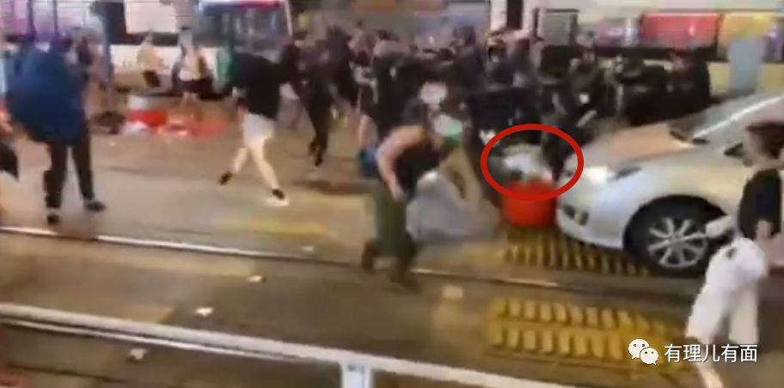

便衣警员为了保护自身生命安全开枪击中一名暴徒大腿，还未完全起身竟被暴徒投中汽油弹！

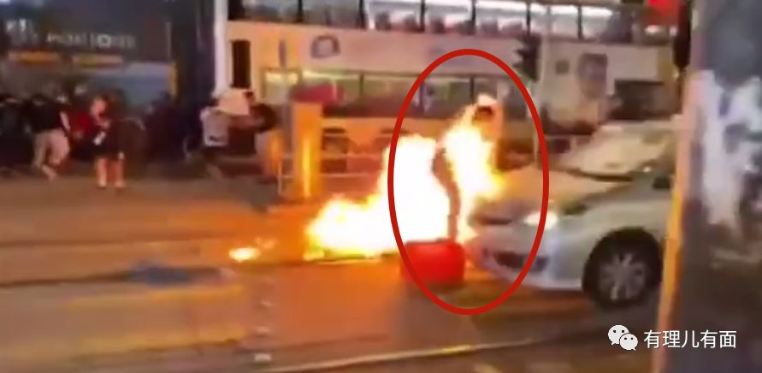

警员在跑离大火的过程中警枪掉在地上，此时暴徒竟企图抢走警枪。

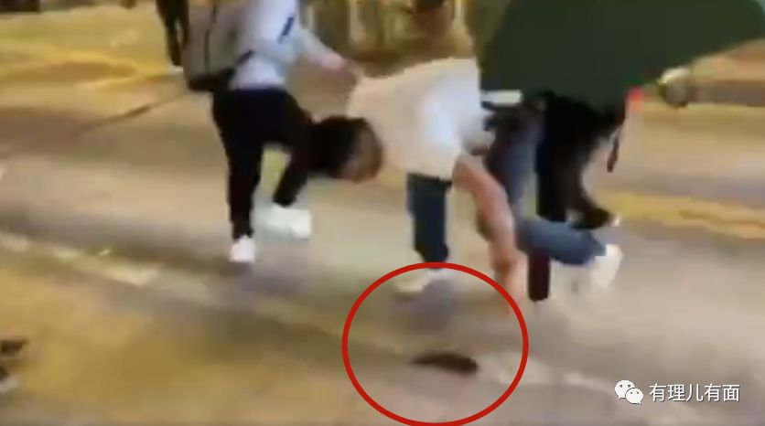

警枪，就是警员的生命！刚刚受到严重伤害的警员立即不顾一切的将警枪抢回，过程中再次受到了暴徒袭击。

我们在这位便衣警员身上看到了两个字：**不退！**

**头破血流 仍在保护同袍离开**

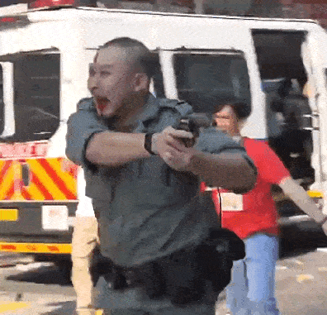

这一幕，发生在10月1日屯门。当时大批暴徒围攻一辆警车，几名警员下车后遭暴徒持械殴打受伤。危机时刻，满头是血的警员仍相互配合，拔枪戒备，直到每一名同袍都安全上车。

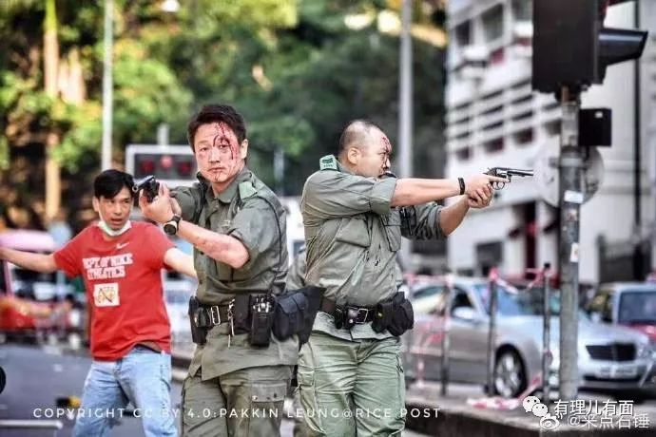

这一幕，英勇得让人心疼！这样的同袍情义，是“兄弟”二字的最好诠释。

**上下一心 同仇敌忾**

几个月来，香港一线警员义无反顾冲锋在前，因为他们知道，身后有警队高层和警察公共关系科等众多非一线警员作为他们的坚实后盾。

我们看到最多的身影，除了一线警员，就是他们：

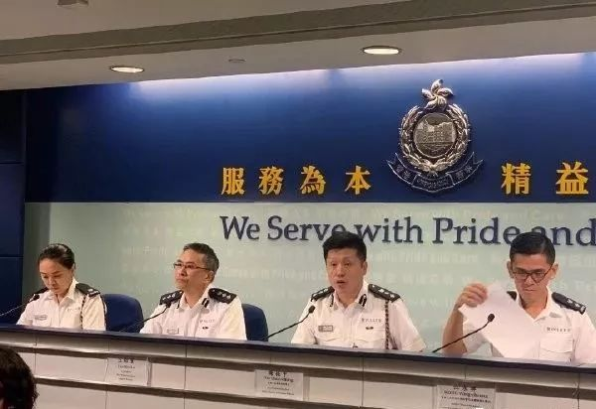

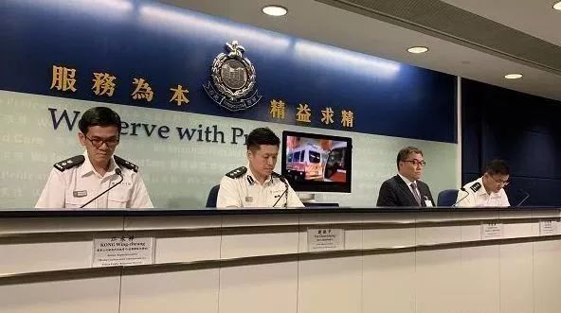

警察公共关系科面对反对派下流的文宣攻势、面对黄媒们的抹黑挑衅、面对西方反华媒体的颠倒黑白，每日都用极其严谨、客观、权威的声音告诉全世界真相到底如何。他们夜以继日地战斗在没有硝烟的战场上！

当有警员遇到生命危险而开枪，警察公共关系科凌晨三点召开发布会，为开枪警员正名！

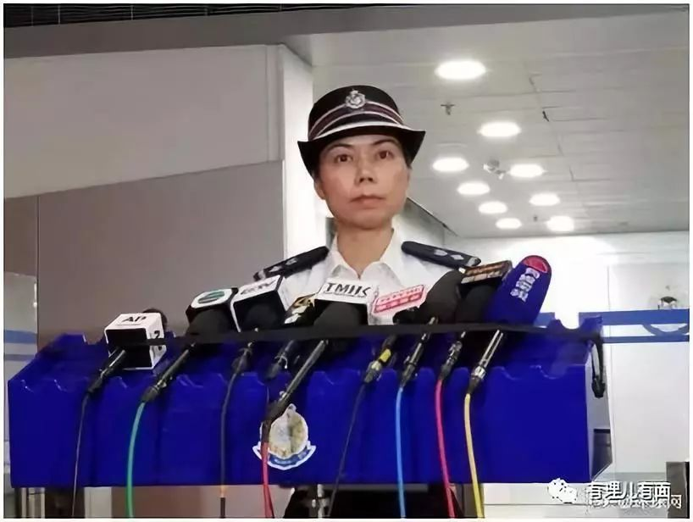

当警员向暴徒打出第一枪之后，警队一哥更是连夜召开发布会，为开枪事件一锤定音！这是何种担当，何种魄力！

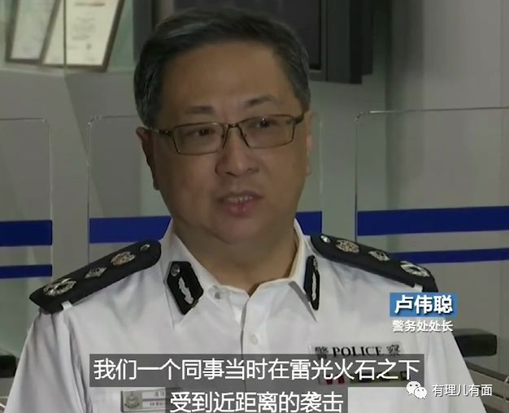

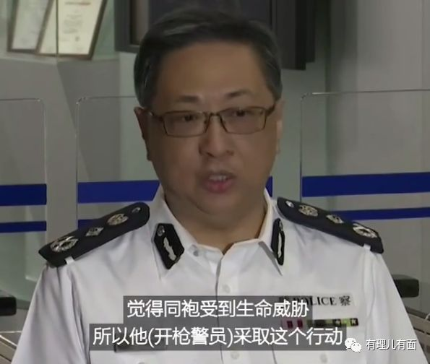

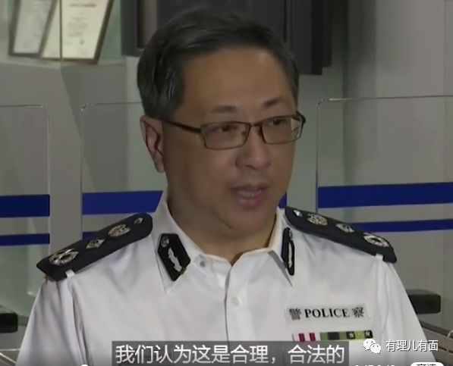

当警队承受巨大压力，临危受命回归的香港临时警务处副处长（特别职务）刘业成致信全体警员，心中提到**“过去6个星期是我人生中最艰苦、最忧虑、但最光荣的日子。”**

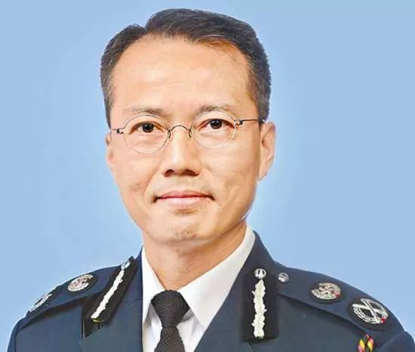

他在信中感叹说，**因为战友们“守职而不废，处义而不回”的伟大精神，“香港在如此危难、危急、严重暴力、动乱中，才能顶住下来，没有倒下来，全赖香港三万多警察”。**

“救火处长”向全体警员说出这样的心声，即便是普通民众，读起来仍深受感动！

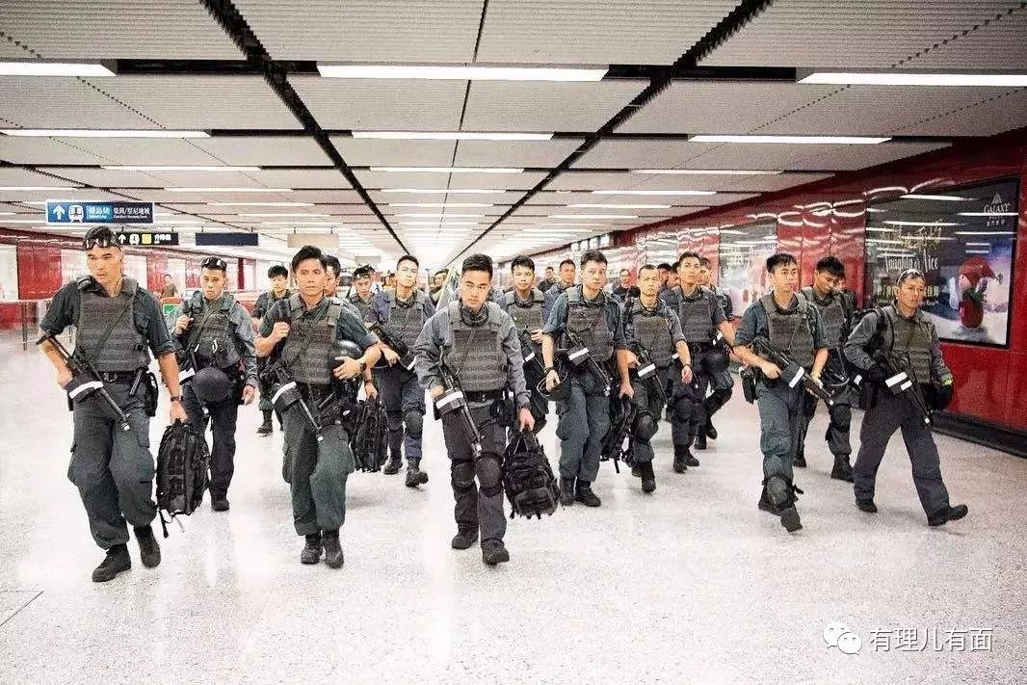

以上种种，都**让全中国人民都看到了上下一心、同仇敌忾的香港警队，正在不畏一切困难全力维护香港秩序和法治。**我们为有这样的中国香港警队感到无比荣耀和自豪！

然而，你们愈是坚强勇敢，我们愈是怜惜心疼！

**阿sir，抱抱……**









**关注公众号：**

**有理儿有面**

**理   性｜   揭   秘｜   探   讨**



有里儿有面

**微信扫一扫赞赏作者** **赞赏**

已喜欢，对作者说句悄悄话

取消

**发送给作者**

**发送**

最多40字，当前共字

 人赞赏

上一页 1/3 下一页

长按二维码向我转账

受苹果公司新规定影响，微信 iOS 版的赞赏功能被关闭，可通过二维码转账支持公众号。

### 精选留言

用户设置不下载评论